1. Задача "Помощь в магазине":

На прилавке лежат яблоки (5 штук), груши (3 штуки), бананы (4 штуки) и апельсины (2 штуки). Рядом табличка:
Наименование | Цена за штуку
Яблоки | 30 копеек
Груши | 65 копеек
Бананы | 1 рубль 25 копеек
Апельсины | 80 копеек

Маша решила купить 2 яблока, 1 грушу и 2 банана.
Вопросы:
Сколько стоит одно яблоко? (Умение извлекать информацию из таблички)
Сколько она заплатит за яблоки? (Умножение)
Сколько она заплатит за бананы? (Умножение)
Сколько всего денег она потратит? (Сложение)
Если у неё есть 20 рублей, сколько сдачи она получит? (Вычитание)

Функциональность: Совершение покупок, планирование бюджета.

2. Задача "Пицца-вечеринка":

На столе стоят две пиццы, каждая разрезана на 8 кусков. Первая пицца с колбасой, а вторая – с грибами. За столом сидят 6 детей.
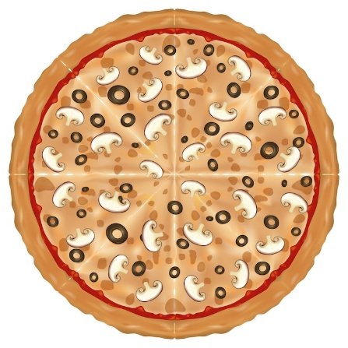

Две пиццы разрезали поровну. На пицце с колбасой 8 кусков, и на пицце с грибами тоже 8 кусков.
Вопросы:
Сколько всего кусков пиццы? (Сложение/Умножение)
Сколько кусков пиццы достанется каждому ребенку, если поделить поровну? (Деление)
Если 2 ребенка не любят грибы, сколько кусков пиццы с колбасой достанется каждому из оставшихся детей, которые любят колбасу, если разделить эту пиццу между ними поровну? Будут ли остатки?

Функциональность: Деление на равные части, понимание дробей, учет предпочтений.

3. Задача "Строим забор":

Прямоугольный участок земли: длина - 10 метров, ширина - 5 метров.

10 м

5 м

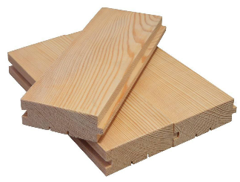
Папа решил построить забор вокруг прямоугольного участка земли.
Вопросы:
Какова длина забора вокруг всего участка? (Периметр)
Если одна доска имеет длину 2 метра, сколько досок нужно купить, чтобы построить забор (доски должны быть целыми)?
Если одна доска стоит 5 рублей, сколько денег нужно потратить на покупку всех досок?

Функциональность: Расчет периметра, планирование строительства, расчет стоимости материалов.

4. Задача "Расписание уроков":

Нарисовано расписание уроков:
№ п/п | Понедельник | Расписание звонков
1. | Математика | 9.00 – 9.45
2. | Русский язык | 9.55 – 10.40
3. | Физическая культура и здоровье | 10.50 – 11.35
4. | Литературное чтение | 11.44 – 12.30

В третьем классе сегодня такое расписание уроков.
Вопросы:
Во сколько начинается первый урок?
Сколько длится урок математики? (Вычитание времени)
Сколько времени перемена между первым и вторым уроком? (Вычитание времени)
Во сколько заканчивается последний урок?
Сколько всего времени дети учатся (без учета перемен)?

Функциональность: Работа с расписанием, ориентирование во времени, планирование дня.

5. Задача "Украшаем комнату":

Дано:
Комната прямоугольной формы. Длина одной стены - 4 метра, длина другой - 3 метра.

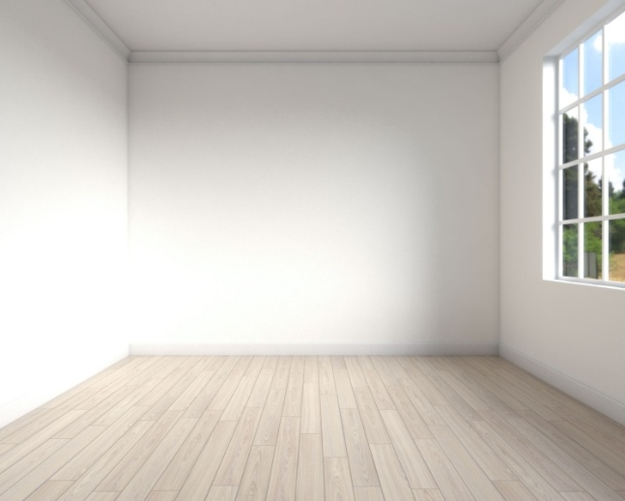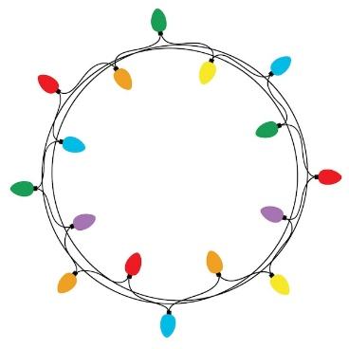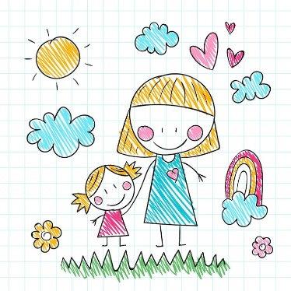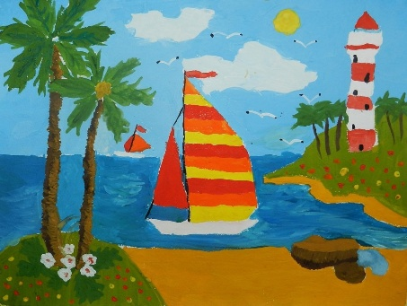

Гирлянда, длиной 5 метров, и 3 картины, каждая размером 50 см x 50 см.
Ребята решили украсить комнату к празднику.
Вопросы:
Сколько метров гирлянды понадобится, чтобы повесить ее по периметру комнаты? Хватит ли одной гирлянды, длиной 5 метров? (Расчет периметра и сравнение длин)
Какова площадь каждой картины в квадратных сантиметрах?
Если повесить картины в ряд, то какую длину займут все три картины вместе? (Перевод единиц измерения)

Функциональность: Расчет периметра, оценка размеров, перевод единиц измерения.

6. Задача "Автобусная остановка":

Автобусная остановка с расписанием.
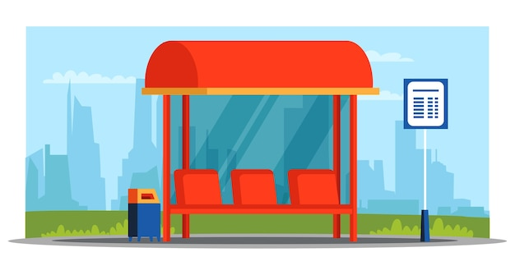
Автобус №7: 8:00, 8:30, 9:00, 9:30, 10:00
Автобус №12: 8:15, 8:45, 9:15, 9:45, 10:15
Петя ждет автобус №7, а Маша - автобус №12.
Вопросы:
Во сколько ближайший автобус №7? (Чтение расписания)
Во сколько ближайший автобус№12? (Чтение расписания)
Если Пете нужно быть в школе в 8:40, успеет ли он на автобусе №7 приехать вовремя если автобус в пути 11 минут? (Оценка времени)
Какой автобус придет раньше - №7 в 9.00 или №12 в 9.15? На сколько минут раньше?

Функциональность: Чтение и понимание расписания, планирование поездки, сравнение времени.

